Лабораторная работа № 11

решение системы уравнений

Инвертирующий сумматор
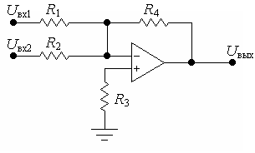
Инвертирующий сумматор суммирует входные напряжения и меняет знак суммы на противоположный
U_{вых} = − (U_{вх1} K₁ + U_{вх2} K₂),
где K₁ и K₂ – масштабирующие коэффициенты:
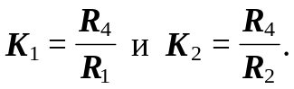

Значение сопротивления R₃ определяется из соотношения
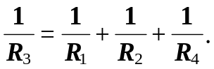

Неинвертирующий сумматор
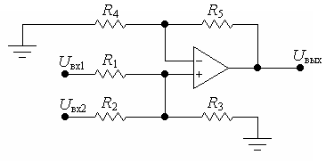
Неинвертирующий сумматор выполняет суммирование входных напряжений, при котором знак суммы не меняется на противоположный
U_{вых} = U_{вх1} K₁ + U_{вх2} K₂,
где K₁ и K₂ – масштабирующие коэффициенты:
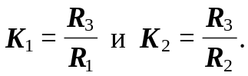

Обязательно соблюдение условия баланса
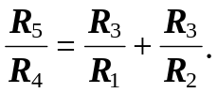

Схема сложения-вычитания
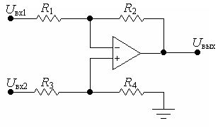
Схема сложения-вычитания выполняет сложение входных напряжений, имеющих разные знаки. Отрицательное напряжение подаются на инвертирующий вход усилителя, а положительное – на неинвертирующий
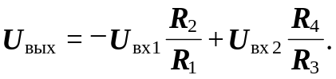
Для правильной работы схемы необходимо, чтобы сумма коэффициентов усиления инвертирующей части схемы была равна сумме коэффициентов усиления ее неинвертирующей части
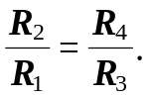
В случае строго заданных значений масштабирующих коэффициентов и номиналов используемых резисторов установить баланс в схеме можно с помощью дополнительного резистора. Этот резистор подключается к общему проводу схемы и к той части усилителя (инвертирующей или неинвертирующей), коэффициент усиления которой меньше.
Например, если коэффициент усиления меньше по инвертирующему входу, то к нему подключается дополнительный резистор R_{доп} с условием
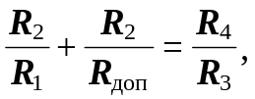
а если коэффициент усиления меньше по неинвертирующему входу, то тогда дополнительный резистор R_{доп} подключается к неинвертирующему входу с условием
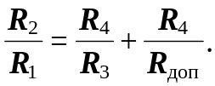
Примеры использования ОУ для решения уравнений и систем уравнений

Пример 1. Требуется найти Y при X = 1.
3Y + 6X = − 9
Решая уравнение относительно Y, получим: Y = − 3 − 2X.
Для вычисления Y.=.−.3.−.2X используется схема инвертирующего сумматора.
Слагаемые −.3 и −.2X подаются на инвертирующий вход ОУ с коэффициентами усиления 1 и 2 соответственно. Если сопротивление R₄.=.100 кОм, то и сопротивление R₁.=.100.кОм (для масштабирующего коэффициента равного единице), а R₂.=.R₄./.2.=.50.кОм. Для выполнения условия баланса сопротивление R₃ должно удовлетворять следующему условию
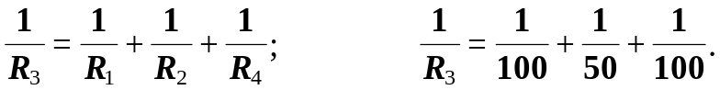
Следовательно R₃.=.25 кОм.
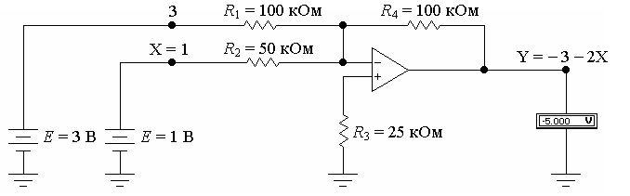
Показанию вольтметра соответствует Y при X = 1.
Пример 2. Требуется найти Y при X = 1.
2Y − 6X = 4
Решая уравнение относительно Y, получим: Y = 2 + 3X.
Для вычисления Y = 2 + 3X используется схема неинвертирующего сумматора.
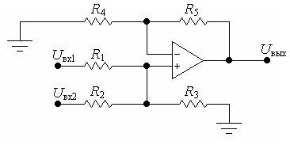
Слагаемые 2 и 3X подаются на неинвертирующий вход ОУ с коэффициентами усиления 1 и 3 соответственно. Если сопротивления R₃ и R₅ равны 100 кОм, то сопротивление R₁.=.100.кОм (для масштабирующего коэффициента равного единице), а R₂.=.R₃./.3.=.33,33.кОм. Для выполнения условия баланса сопротивление R₄ должно удовлетворять следующему условию
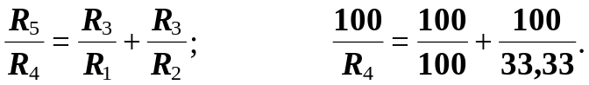
Следовательно R₄ = 25 кОм.
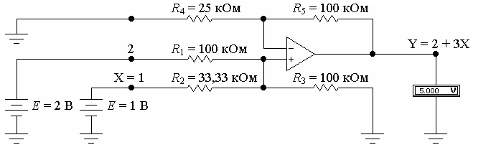
Показанию вольтметра соответствует Y при X = 1.
Пример 3. Требуется решить систему уравнений относительно X и Y:
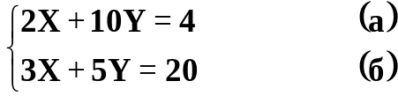
Решая уравнение (а) относительно X, получим: X = 2 − 5Y.
Решая уравнение (б) относительно Y, получим: Y = 4 − 0,6X.
Для вычисления X = 2 − 5Y используется схема сложения-вычитания.
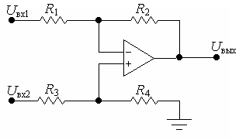
Положительное слагаемое 2 подается на неинвертирующий вход ОУ в соответствии с коэффициентом усиления 1. Отрицательное слагаемое −.5Y подается на инвертирующий вход ОУ в соответствии с коэффициентом усиления 5. Если сопротивления R₂ и R₄ равны 100.кОм, то сопротивление R₃.=.100.кОм (для масштабирующего коэффициента равного единице), а R₁.=.R₂./.5.=.20.кОм. Общий коэффициент усиления по неинвертирующему входу меньше, чем общий коэффициент усиления по инвертирующему. Для выравнивания коэффициентов усиления необходимо к неиннвертирующему входу подключить дополнительный резистор R_{доп} удовлетворяющий условию
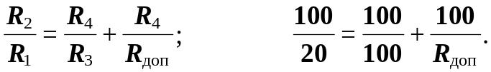
Следовательно R_{доп} = 25 кОм.
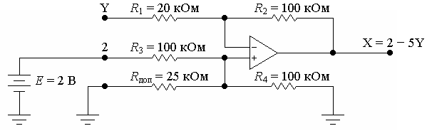
Для вычисления Y = 4 − 0,6X используется схема сложения-вычитания.
Положительное слагаемое 4 подается на неинвертирующий вход ОУ в соответствии с коэффициентом усиления 1. Отрицательное слагаемое −.0,6X подается на инвертирующий вход ОУ в соответствии с коэффициентом усиления 0,6. Если сопротивления R₂ и R₄ равны 100.кОм, то сопротивление R₃.=.100.кОм (для масштабирующего коэффициента равного единице), а R₁.=.R₂./.0,6.=.166,67.кОм. Общий коэффициент усиления по инвертирующему входу меньше, чем общий коэффициент усиления по неинвертирующему. Для выравнивания коэффициентов усиления необходимо к инвертирующему входу подключить дополнительный резистор R_{доп} удовлетворяющий условию
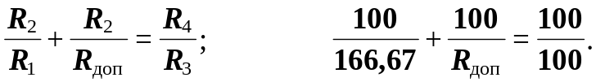
Следовательно R_{доп} = 250 кОм.
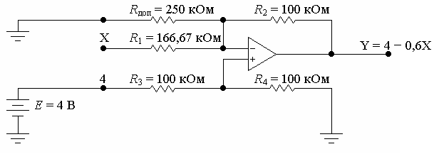
Для решения исходной системы уравнений достаточно объединить соответствующие входы и выходы.
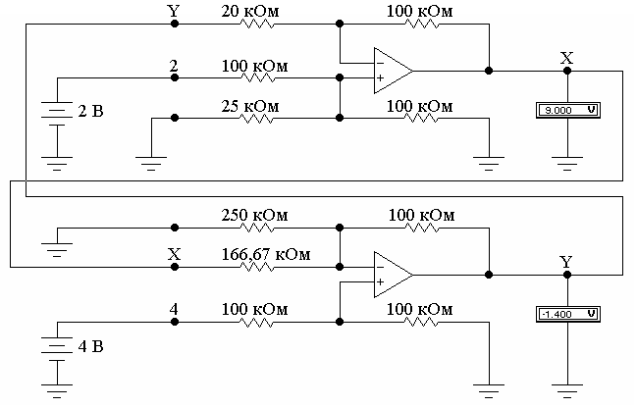
Решение системы уравнений получается на соответствующих выходах (показаниям вольтметров соответствуют X и Y).

Порядок выполнения лабораторной работы

1..Решите систему уравнений варианта задания вручную.
2..Постройте схему, выполняющую решение системы уравнений. При построении схемы используйте идеальные ОУ (Models/Library/default/Model/ideal).
3..Сравните результаты решения системы вручную с результатами, полученными с помощью схемы. Сделайте выводы.
Варианты заданий

Вариант | Система уравнений
01 | 2 X + 3 Y = 7 | 12 X – 5 Y = 13
02 | 3 X + 4 Y = 5 | – 13 X – 6 Y = 11
03 | 4 X + 5 Y = 11 | 14 X – 7 Y = 9
04 | 5 X + 6 Y = 19 | – 15 X – 8 Y = 11
05 | 6 X + 7 Y = 5 | 2 X – 9 Y = 17
06 | 7 X + 8 Y = 9 | – 3 X – 10 Y = 13
07 | 8 X + 9 Y = 7 | 4 X – 11 Y = 21
08 | 9 X + 10 Y = 11 | – 5 X – 12 Y = 17
09 | 10 X + 11 Y = 3 | 6 X – 13 Y = 25
10 | 11 X + 12 Y = 13 | – 7 X – 14 Y = 19
11 | 12 X + 13 Y = 5 | 8 X – 15 Y = 31
12 | 13 X + 14 Y = 15 | – 9 X – 3 Y = 5
13 | 14 X + 15 Y = 11 | 10 X – 4 Y = 27
14 | 15 X + 3 Y = 17 | – 11 X – 5 Y = 6
15 | 2 X + 4 Y = 19 | 12 X – 6 Y = 11
16 | 3 X + 5 Y = 4 | – 13 X – 7 Y = 9
17 | 4 X + 6 Y = 13 | 14 X – 8 Y = 5
18 | 5 X + 7 Y = 6 | – 15 X – 9 Y = 11
19 | 6 X + 8 Y = 13 | 2 X – 10 Y = 19
20 | 7 X + 9 Y = 8 | – 3 X – 11 Y = 13
21 | 8 X + 10 Y = 11 | 4 X – 12 Y = 29
22 | 9 X + 11 Y = 10 | – 5 X – 13 Y = 16
23 | 10 X + 12 Y = 7 | 6 X – 14 Y = 31
24 | 11 X + 13 Y = 12 | – 7 X – 15 Y = 17
25 | 12 X + 14 Y = 5 | 8 X – 3 Y = 19
26 | 13 X + 15 Y = 14 | – 9 X – 4 Y = 5
27 | 14 X + 3 Y = 29 | 10 X – 5 Y = 7
28 | 15 X + 4 Y = 11 | – 11 X – 6 Y = 5
29 | 2 X + 5 Y = 17 | 12 X – 7 Y = 17
30 | 3 X + 6 Y = 11 | – 13 X – 8 Y = 5
31 | 4 X + 7 Y = 19 | 14 X – 9 Y = 17
32 | 5 X + 8 Y = 11 | – 15 X – 10 Y = 11
33 | 6 X + 9 Y = 5 | 2 X – 11 Y = 19
34 | 7 X + 10 Y = 13 | – 3 X – 12 Y = 11
35 | 8 X + 11 Y = 5 | 4 X – 13 Y = 23
36 | 9 X + 12 Y = 11 | – 5 X – 14 Y = 13
37 | 10 X + 13 Y = 3 | 6 X – 15 Y = 29
38 | 11 X + 14 Y = 17 | – 7 X – 3 Y = 16
39 | 12 X + 15 Y = 7 | 8 X – 4 Y = 23
40 | 13 X + 3 Y = 11 | – 9 X – 5 Y = 17
41 | 14 X + 4 Y = 25 | 10 X – 6 Y = 7
42 | 15 X + 5 Y = 17 | – 11 X – 7 Y = 5
43 | 2 X + 6 Y = 13 | 12 X – 8 Y = 17
44 | 3 X + 7 Y = 17 | – 13 X – 9 Y = 19
45 | 4 X + 8 Y = 15 | 14 X – 10 Y = 9
46 | 5 X + 9 Y = 4 | – 15 X – 11 Y = 7
47 | 6 X + 10 Y = 7 | 2 X – 12 Y = 23
48 | 7 X + 11 Y = 6 | – 3 X – 13 Y = 11
49 | 8 X + 12 Y = 5 | 4 X – 14 Y = 25
50 | 9 X + 13 Y = 8 | – 5 X – 15 Y = 13
51 | 10 X + 14 Y = 3 | 6 X – 3 Y = 17
52 | 11 X + 15 Y = 8 | – 7 X – 4 Y = 15
53 | 12 X + 3 Y = 11 | 8 X – 5 Y = 17
54 | 13 X + 4 Y = 15 | – 9 X – 6 Y = 13
55 | 14 X + 5 Y = 9 | 10 X – 7 Y = 23
56 | 15 X + 6 Y = 11 | – 11 X – 8 Y = 5
57 | 2 X + 7 Y = 15 | 12 X – 9 Y = 7
58 | 3 X + 8 Y = 13 | – 13 X – 10 Y = 17
59 | 4 X + 9 Y = 17 | 14 X – 11 Y = 9
60 | 5 X + 10 Y = 11 | – 15 X – 12 Y = 11
61 | 6 X + 11 Y = 7 | 2 X – 13 Y = 21
62 | 7 X + 12 Y = 5 | – 3 X – 14 Y = 11
63 | 8 X + 13 Y = 3 | 4 X – 15 Y = 29
64 | 9 X + 14 Y = 13 | – 5 X – 3 Y = 13
65 | 10 X + 15 Y = 7 | 6 X – 4 Y = 19
66 | 11 X + 3 Y = 10 | – 7 X – 5 Y = 17
67 | 12 X + 4 Y = 7 | 8 X – 6 Y = 19
68 | 13 X + 5 Y = 11 | – 9 X – 7 Y = 16
69 | 14 X + 6 Y = 5 | 10 X – 8 Y = 27
70 | 15 X + 7 Y = 13 | – 11 X – 9 Y = 19
71 | 2 X + 8 Y = 15 | 12 X – 10 Y = 7
72 | 3 X + 9 Y = 8 | – 13 X – 11 Y = 6
73 | 4 X + 10 Y = 17 | 14 X – 12 Y = 5
74 | 5 X + 11 Y = 7 | – 15 X – 13 Y = 8
75 | 6 X + 12 Y = 5 | 2 X – 14 Y = 23
76 | 7 X + 13 Y = 4 | – 3 X – 15 Y = 13
77 | 8 X + 14 Y = 3 | 4 X – 3 Y = 19
78 | 9 X + 15 Y = 7 | – 5 X – 4 Y = 11
79 | 10 X + 3 Y = 7 | 6 X – 5 Y = 17
80 | 11 X + 4 Y = 9 | – 7 X – 6 Y = 11
zsfyvk

